EN CABILDOS EL SOCORRO SE PONE DE ACUERDO PARA QUE LA VEREDA EL CARMEN TENGA SU POLIDEPORTIVO
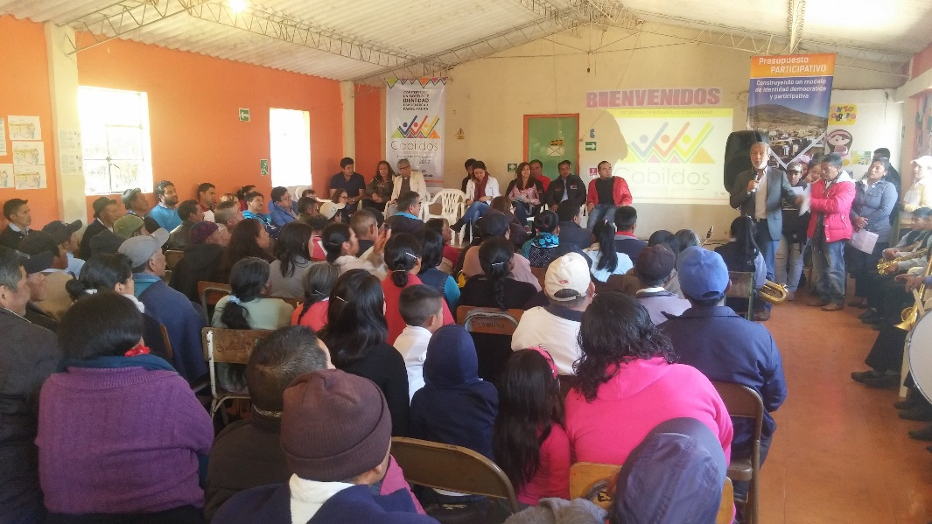
En un acto de altruismo los habitantes del corregimiento El Socorro se pusieron de acuerdo para que en la vereda El Carmen, se realice la construcción del polideportivo con una asignación cerca de los 130 millones de pesos y que beneficiará a los más de 3.000 habitantes del corregimiento.
“En este día histórico para nosotros gracias al Señor Alcalde, se firma el acta que permitirá que el polideportivo El Carmen sea un hecho concreto, de igual forma gracias a todos los habitantes del corregimiento que demostraron su generosidad y nos pudimos poner de acuerdo y priorizar este importante proyecto para este sector” aseguró Yamid Botina, habitante de la vereda El Carmen.
De igual forma Jesús Miramag, integrante de la Junta Administradora Local manifestó que “ésta es una obra que beneficiará no solo a la vereda El Carmen sino a todo todos los jóvenes que practican el deporte porque los deportistas no solamente se encuentra en este sector sino en toda parte”.
La comunidad resaltó la gestión de la Administración Municipal en cabeza del Alcalde Pedro Vicente Obando Ordóñez, que con este proceso de cabildos de presupuesto participativo permite llegar a los sectores más lejanos y olvidados llegar con obras de alto impacto.
Información: Secretaria de Desarrollo Comunitario, Paula Andrea Rosero Lombana. Celular: 3017833825
Somos constructores de paz

LOTE POR CASA CULTURAL, FUE LA APUESTA DE SANTA BÁRBARA EN CABILDO 2017
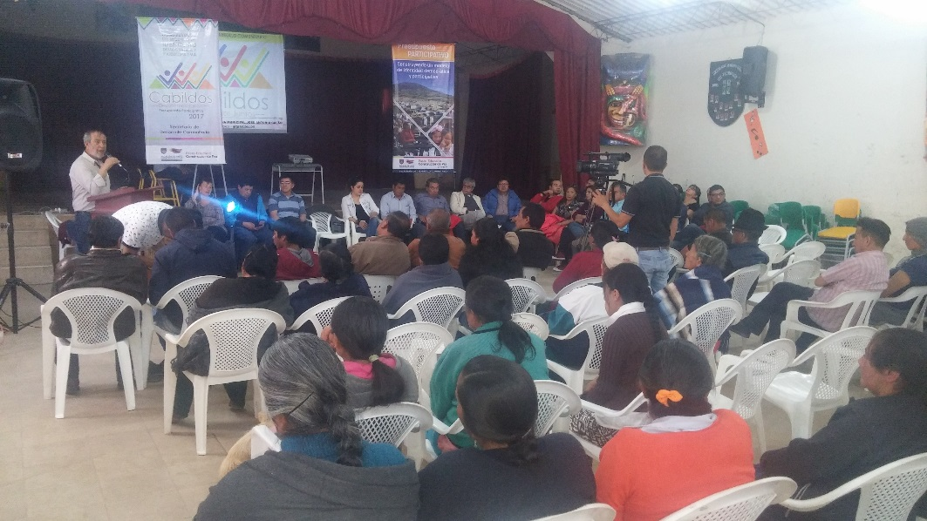
Convertir un lote baldío en un importante salón cultural y artístico, que además contará con un segundo piso donde se ubicaran las oficinas de la JAC, JAL, ASOJAC y la Emisora Santa Bárbara Estéreo, fue la decisión que tomaron en este corregimiento con cerca de 6.500 habitantes.
“Nuestro sueño como líderes es el de dejarle a la comunidad un escenario en el que se pueda dictar talleres de música, danza, teatro, donde podemos realizar bailoterapia, proyectar películas y muchas actividades artísticas, ya que aquí en Santa Bárbara tenemos muchos jóvenes inquietos por el deporte, tenemos grandes artistas y vemos pertinente que tengan un espacio donde puedan practicar estas actividades”. Aseguró Oneida Castillo, Corregidora de Santa Bárbara.
Por su parte el Alcalde de Pasto, Pedro Vicente Obando Ordóñez, se mostró comprometido y complacido con el proyecto que escogió esta comunidad que le apuesta a la pedagogía cultural, de igual forma sorprendió a los habitantes de los corregimiento de Santa Bárbara y El Socorro informándoles que se realizará la pavimentación de 4.3 kilómetros de la vía que conduce a esta zona, llegando así hasta el sector denominado “el embalse” así mismo se comprometió a realizar lo pertinente para mejorar las falencias que tienen estos dos corregimientos en cuanto a telecomunicación y salud.
Este espacio de participación ciudadana permito que los asistentes intercambiarán saberes y costumbres con los diferentes funcionarios de la administración municipal quienes pudieron conocer la problemática del corregimiento y plantear posibles soluciones.
Información: Secretaria de Desarrollo Comunitario, Paula Andrea Rosero Lombana. Celular: 3017833825
Somos constructores de paz
CORREGIMIENTO DE SANTA BÁRBARA RECIBIÓ NUEVOS MEJORAMIENTOS DE VIVIENDA RURAL
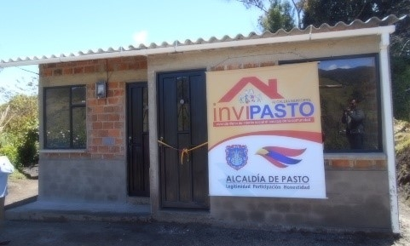
El pasado fin de semana, el alcalde de Pasto, Pedro Vicente Obando y la directora ejecutiva de Invipasto, Liana Yela, realizaron nuevas entregas de mejoramiento de vivienda en el corregimiento de Santa Bárbara a las familias más pobres y vulnerables de esta localidad.
A la fecha se han entregado 238 subsidios de mejoramiento de vivienda en el sector rural que ascienden a $1.440 millones, programa estratégico que busca reducir las brechas entre el campo y la ciudad y eliminar desigualdades e inequidades de muchas familias.
La arquitecta Liana Yela Guerrero indicó que el objetivo para el segundo semestre del año, es que cerca de 300 hogares que generación tras generación viven en condición de pobreza extrema puedan acceder al programa de mejoramiento de vivienda rural.
Destacó la funcionaria “el señor alcalde Pedro Vicente Obando ha puesto todo su empeño y especial interés en fortalecer la política social del Estado, para mejorar la calidad de vida de las familias más pobres y vulnerables de Pasto”.
El mandatario local Pedro Vicente Obando Ordóñez precisó que “se entregaron viviendas a familias muy humildes en La Esperanza y el Divino Niño, que necesitaban el apoyo de la alcaldía. Estamos muy contentos porque son soluciones de vivienda para hogares que están en condiciones de desprotección y que fueron muy bien seleccionadas por parte de Invipasto”.
Segundo Arévalo Timaná, beneficiario del programa de mejoramiento de vivienda rural y quien habita en el sector del Divino Niño, se mostró muy contento con Invipasto, “yo vivía en una casa de tabla, donde en un mismo lugar tenía la cocina y el dormitorio, y hoy gracias al subsidio que recibimos, mi familia integrada por mi esposa e hija, contamos con una nueva habitación y un baño”.
Por su parte, Edith María Gelpud otra de las beneficiarias del corregimiento de Santa Bárbara agradeció al alcalde Pedro Vicente Obando y a Invipasto porque gracias al subsidio hoy sus niñas hoy cuentan con una vivienda digna. “Nosotros vivíamos en una casa en tabla, donde las condiciones no eran las mejores y que así como me ayudó a mí, apoye a otras familias de escasos recursos que también lo necesitan”, puntualizó la señora Edith María.
Para María Concepción Criollo el recibir el mejoramiento de su cocina, es una bendición y por eso le doy muchas gracias al alcalde Pedro Vicente Obando. “Yo tenía una cocina en un ranchito donde las condiciones no eran las mejores y hoy gracias al subsidio de mejoramiento tengo una hermosa cocina, donde preparar los alimentos de mi familia”, dijo finalmente, María Concepción Criollo.
Información: Directora Invipasto Liana Yela Guerrero. Celular: 3176384714 liayelag@hotmail.com
Somos constructores de paz

LÍDERES COMUNALES Y CORREGIMENTALES COMPROMETIDOS ILUMINAR LA VIDA Y VIVIRLA SIN PÓLVORA
Ante el reiterado llamado del Alcalde de Pasto Pedro Vicente Obando Ordóñez, frente a la celebración de las fiestas patronales sin usar pólvora, distintos líderes, lideresas, ediles, juntas de acción comunal y comunidades del sector rural, participantes de los Cabildos Abiertos, este fin de semana, se comprometieron a iluminar la vida y a vivirla sin pólvora.
“Una invitación a todos los ciudadanos de los distintos corregimientos y comunas a que celebren sus fiestas patronales en paz, en concordia con la naturaleza y muy especialmente, una invitación a no usar pólvora”, enfatizó el alcalde municipal.
El mandatario local refirió que la estrategia “Ilumina la Vida, Vívela sin Pólvora”, se ha impulsado desde el año anterior y continúa con el respaldo interinstitucional, puesto que es deber de las autoridades y de la propia ciudadanía, proteger la vida, la salud y e l ambiente.
Por su parte, Dora Villarreal Tesorera de la Junta de Acción Comunal del Barrio Pandiaco, expresó que “Si tenemos en cuenta que nuestra vida es corta prácticamente o larga si se quiere, si la queremos preservar, lo menos que podemos hacer es utilizar la pólvora, porque de esa manera estaríamos autodestruyéndonos”.
Amparo Rivera, Edil del Corregimiento de Genoy invitó a toda la comunidad a “no quemar sus sueños, porque la pólvora es un riesgo; nosotros no sabemos en qué momento nos puede estallar en nuestras manos y puede correr peligro nuestros niños o nosotros mismos como personas adultas”
El alcalde municipal expresó su preocupación por los riesgos que implica para las personas, los animales y el entorno natural el uso de la pólvora, afectando además la situación socio-económica de las familias que invierten sus recursos en estos artefactos explosivos, por encima de prioridades para su bienestar, de allí la importancia de educar con el ejemplo.
"Está en nuestras manos el no hacer uso de la pólvora y dar ejemplo a nuestros hijos para que mañana no lo hagan, veámoslo de la manera más positiva que es Iluminar la vida, vivirla sin pólvora, que es lo necesario para continuar nuestra existencia”, indicó el mandatario.
Somos constructores de paz

CON MÁS DE 130 IDEAS DE NEGOCIOS INICIÓ SENSIBILIZACIÓN DEL PROGRAMA FONDO EMPRENDER
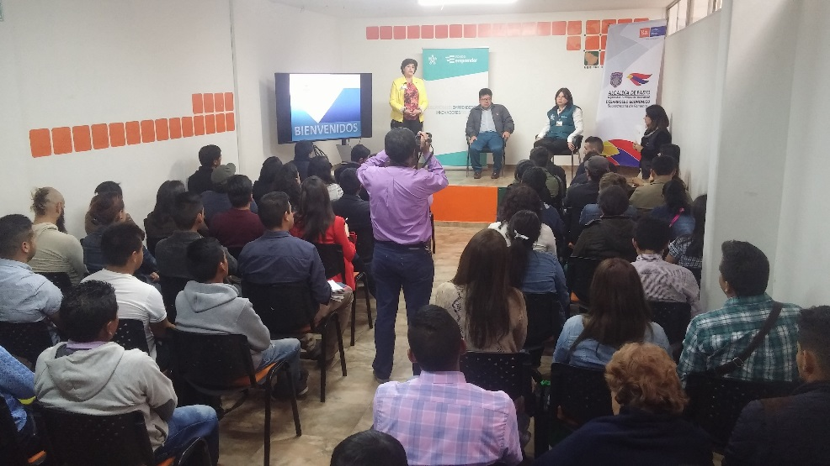
Esta jornada pedagógica que organizó el SENA regional Nariño en articulación con Secretaría de Desarrollo Económico y Competitividad, tuvo como principal objetivo dar a conocer y concienciar a jóvenes emprendedores sobre el proyecto Fondo Emprender el cual invertirá en la creación de empresas e ideas novedosas de negocio un valor de 600 millones de pesos.
“En este momento hay más de 130 personas inscritas, y hoy empieza un proceso de sensibilización en el cual se les explica cuál es la metodología, que se debe hacer para inscribir el proyecto, cómo va a ser escogido el proyecto y las etapas que debe cumplir” manifestó Nelson Leiton, Secretario de Desarrollo Económico y Competitividad de Pasto.
De igual forma la Directora del SENA regional Nariño, Sara Ángela Arturo, argumentó que esta es una convocatoria de carácter cerrada para el Municipio de Pasto, que consiste en entregar un capital semilla no reembolsable siempre y cuando se cumpla con todos los requisitos que se presentan en el plan de negocios, y concluyó invitando a todos los jóvenes profesionales, técnicos, tecnólogos o personas que estén cursando últimos semestres a participar de este proceso.
El Fondo Emprender pretende incentivar y facilitar la generación y creación de empresas contribuyendo al desarrollo humano e inserción en el sector productivo, así como también activar la economía en la ciudad. Para más información puede acercarse la Unidad de Emprendimiento del SENA en la Cra. 20 No. 17 – 37 Centro o en las Oficinas de la Secretaría de Desarrollo Económico ubicadas en el tercer piso del edificio de ventas populares La 16.
Información: Secretario de Desarrollo Económico, Nelson Leiton Portilla. Celular: 3104056170

Somos constructores de paz
SECRETARÍA DE BIENESTAR SOCIAL Y “EL ROPERO” VISITARON A LOS HABITANTES DE PEJENDINO REYES BAJO
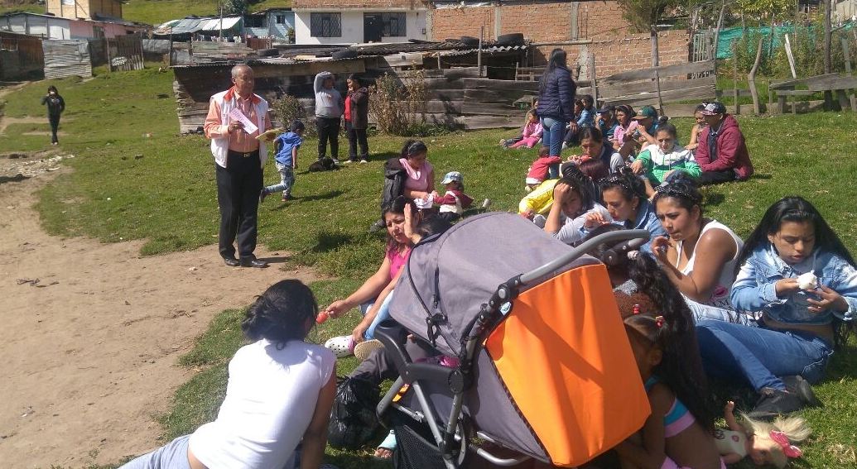
La gestora social Martica Guerrero de Obando y el programa Recuperando Mi Hogar “Entorno Amable” de la Secretaría de Bienestar Social realizaron una jornada denominada “Escuela de Familia de la Comunidad” con los habitantes del barrio Pejendino Reyes Bajo, desarrollando el taller “Estimulación de conductas adecuadas”.
Dicha jornada busca fortalecer factores protectores y vínculos familiares que contribuyan en el goce efectivo de los derechos de los niños, niñas y adolescentes que se encuentren en estado de vulnerabilidad; de otra parte y con el apoyo de la gestora social del municipio se hizo entrega de ropa en buen estado y algunos alimentos, para contribuir en mejorar la calidad de vida de esta población en nuestra ciudad.
Estas acciones se encuentran contempladas dentro del Plan de Desarrollo, Pasto Educado Constructor de Paz, cuyo objetivo es prevenir la integridad de los menores y fortalecer el entorno familiar.
Información: Secretario de Bienestar Social, Arley Darío Bastidas Bilbao. Celular: 3188342107
Somos constructores de paz

SECRETARÍA DE CULTURA CONSOLIDARÁ DATOS EN CENSO DE ARTISTAS Y ARTESANOS DE PASTO 2017
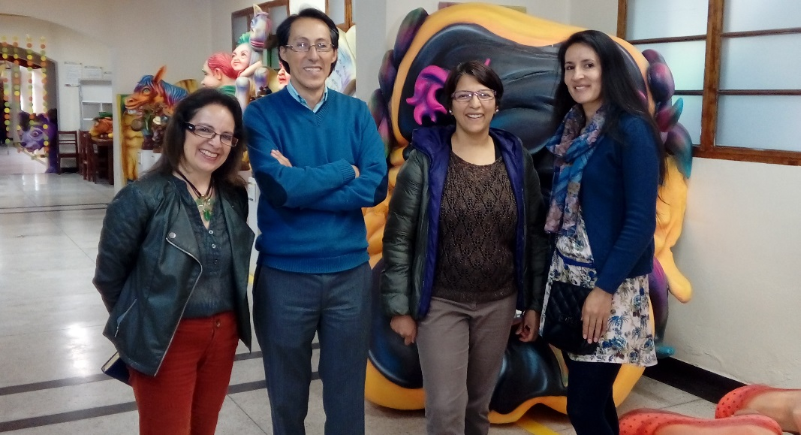
Siguiendo el proceso del Plan de Desarrollo Pasto Educado Constructor de Paz y el programa Pasto Territorio Cultural, donde se realiza un proceso específico denominado Bienestar de Artistas y Artesanos de la Ciudad, la Secretaría de Cultura consolidará datos en un censo de Artistas y Artesanos de Pasto 2017, con el propósito de tener un panorama de esta población y así diseñar las políticas y propuestas en torno a esta comunidad en el Municipio.
La socióloga del equipo logístico del Censo de Artistas y Artesanos del municipio de Pasto, Ana Patricia Figueroa, expresó que “en este momento la Secretaría de Cultura se encuentran en el proceso de afianzamiento de la base de datos de los artistas y artesanos de Pasto por medio de un censo, el cual se lo está generando por el correo electrónico: censoartistasyartesanos2017@gmail.com, igualmente necesitamos la colaboración de todos los cultores, artistas, artesanos, teatreros, la gente de danza, para que nos hagan llegar sus datos a nuestro correo”.
Javier o Alfredo Arcos Guerrero, Coordinador del equipo de investigación del Censo de artistas y artesanos de Pasto, explicó que los datos que se están recepcionando a través del correo son: nombre completo, cédula de ciudadanía, celular o fijo, dirección de la casa y correo electrónico. “Invitamos a los artistas y artesanos del municipio de Pasto hacer parte de esta propuesta. Empezamos censando a los artistas por medio de la información que nos hagan llegar al correo electrónico, así mismo las personas interesadas pueden acercarse a la Oficina de Cultura, ubicada en el Centro Cultural Pandiaco, donde estaremos recogiendo sus datos”, agregó el Coordinador.
Por su parte, Elizabeth Garzón, Subsecretaria de Formación y Promoción Cultural de la Alcaldía de Pasto, invitó a gestores culturales, organizaciones, corporaciones y fundaciones que tengan la información de los artistas, la haga llegar a la Oficina de Cultura, para poder censar a todos los que están en esta disciplina de las artes y la cultura del municipio. “Hago un llamado a todas las personas que están involucradas en este proceso, como son los docentes de Sociología, para que también nos colaboren con la base de datos de los artistas y artesanos de Pasto”.
Información: Secretario de Cultura, José Aguirre Oliva. Celular: 3012525802
Somos constructores de paz

AMPLIA CONVOCATORIA TUVO LA JORNADA DE ADOPCIÓN Y DESPARASITACIÓN DE MASCOTAS ORGANIZADA POR LA ALCALDÍA DE PASTO Y LA FUNDACIÓN RED PROTECTORES DE ANIMALES
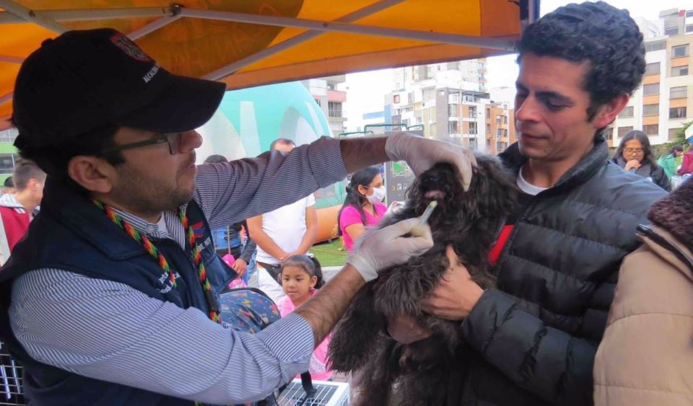
La Alcaldía de Pasto a través de la Secretaría de Gestión Ambiental su Centro de Bienestar Animal y la Fundación Red Protectores de Animales, realizaron jornada de adopción y desparasitación canina y felina en el Parque La Aurora - Unicentro.
La jornada tuvo gran convocatoria y acogida por parte de los visitantes, fueron adoptados cuatro felinos y un canino de tres meses de edad, también se entregó una gata y sus cuatro cachorros a un hogar de paso, quedando el compromiso por parte de la Secretaría de Gestión Ambiental para realizar el seguimiento médico veterinario de los mismos. Se lograron desparasitar aproximadamente sesenta mascotas; además se entregaron diez cupos para esterilización animal a personas de escasos recursos.
"Gracias a estas campañas y el trabajo en conjunto de la Alcaldía y las fundaciones animalistas, se le puede garantizar a nuestras mascotas una mejor calidad de vida, teniendo en cuenta que ellas hacen parte de nuestra vida y nuestras familias", lo expresó la señora Carmen Guerrero, asistente a la jornada.
Durante el evento también se contó con la realización de actividades educativas, orientadas a generar conciencia frente a la adopción y no compra de mascotas, así mismo se trataron temas sobre los principios básicos de bienestar animal, la normatividad y la corresponsabilidad social de los propietarios, tal como lo estipula el Plan de Desarrollo Municipal "Pasto Educado Constructor de Paz".
Información: Secretario Gestión Ambiental Jairo Burbano Narváez. Celular: 3016250635 jabuisa@hotmail.com
Somos constructores de paz

Oficina de Comunicación Social
Alcaldía de Pasto

